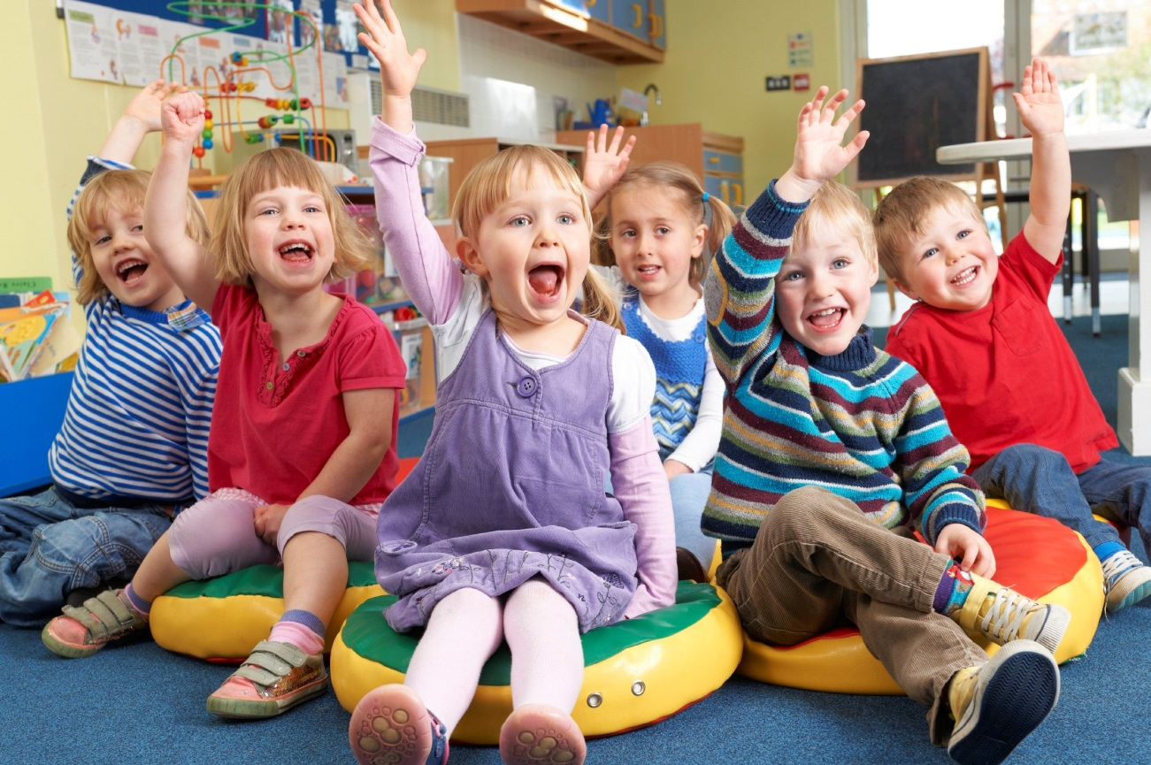
Мягкая адаптация к детскому саду: 4 важных шага.
Иногда привыкание к детскому саду растягивается на долгие годы. В этой ситуации для родителей важно сохранять спокойствие и продолжать верить в своего ребенка.
Будьте готовы отпустить своего ребёнка и предоставить ему новый уровень самостоятельности.
Что делать?
- Начинайте привыкание до того, как ребёнок начнёт ходить в сад
Когда до начала посещения садика ещё есть время, начинайте жить по его режиму. Так ребёнку будет гораздо проще привыкнуть к детскому саду. На этапе привыкания придерживайтесь нового режима и в выходные.
Заранее рассказывайте, как здорово в садике, как много там всего интересного. Играйте в детский сад, используя любимые игрушки ребёнка. Это будет подогревать его интерес.
Если есть возможность, посещайте разные дополнительные занятия в том садике, в который планируете пойти. Ребёнок начнёт привыкать к обстановке, научится действовать самостоятельно и постепенно начнет отпускать родителей.
Такие занятия в детских садах, как правило, проводит психолог. Он поможет разработать индивидуальный план привыкания к саду. И к тому же ребёнку гораздо проще прийти в туда, где его будет ждать человек, которого он хорошо знает и которому доверяет. На таких занятиях у вас обязательно будет возможность очень ненавязчиво познакомиться с воспитателями и детьми, с которыми ребёнок будет вместе в одной группе.
- Знакомьтесь с детским садом правильно
Если вы не ходите ни на какие занятия, то всё равно познакомьте ребёнка с воспитателем и детьми до первого дня в садике. Это уберёт страх неопределенности. Ведь идти туда, где уже был, намного спокойнее.
Родителям тоже надо наладить контакт с воспитателями. Если ребёнок увидит, что вы хорошо с ними общаетесь, доверяете им, ему будет гораздо легче и самому начать доверять.
- Первые недели в саду
В самый первый день постарайтесь оставаться спокойными, дети хорошо чувствуют родительскую тревогу. Настраивайтесь на радостное событие.
Время в саду нужно увеличивать постепенно. Самая общая схема может выглядеть примерно так:
1-2 неделя — ребёнок остается до обеда;
2-3 неделя — ребёнок остается на сон;
3-4 неделя — ребёнок остается на полный день.
В зависимости от особенностей ребёнка, весь процесс может либо ускориться, либо, наоборот, замедлиться.
Как можно быстрее обозначьте границы: помещение группы — это территория детей и воспитателей. Родители могут находиться в раздевалке, и первое время ребёнок может выходить к ним столько, сколько ему нужно. Он постепенно будет включаться во всё, что происходит в группе. Некоторые дети легко отпускают родителей в первый же день, а другие неделю держат близкого взрослого в раздевалке сада.
Когда оставляете ребёнка в саду, называйте точное время своего возвращения. Часто родители и воспитатели стараются чем-то увлечь ребёнка, а потом незаметно уйти. Внезапное исчезновение близкого взрослого — сильный стресс, который вызывает общую тревожность. Поэтому заранее обсуждайте свой уход и говорите, что будете делать (поедете по делам, на работу, в магазин). И постарайтесь ни в коем случае не опаздывать.
Будьте готовы к слезам при расставании. Слезы при расставании — это нормально, и практически все дети через это проходят. Когда нахождение в группе ещё не стало привычным, дети выражают слезами грусть от ухода родителей.
Не затягивайте прощание и с самого первого дня придумайте свой ритуал
Например, целуйте, обнимайте, говорите, когда придёте, машите рукой и уходите. Если ребёнок капризничает, избегайте критики, угроз и шантажа, будьте спокойны. Взрослые тоже испытывают дискомфорт от нового коллектива на работе или во время переезда. Просто мы научились контролировать свои эмоции, а дети выражают их слезами.
Слёзы при расставании могут быть очень долго — месяц или больше. Самым важным показателем будет то, как после вашего ухода ребёнок чувствует себя в группе. Поинтересуйтесь этим у воспитателя, и если ваш ребёнок через 15 минут уже весело играет, значит процесс привыкания идет как надо.
Постарайтесь первые один-два месяца ходить в сад постоянно. Если посещать его через раз, давать ребёнку время «на отдых», то адаптация будет идти тяжелее и медленнее. Конечно, это не касается моментов, когда ребёнок заболел.
- Как правильно забирать из детского сада
Обязательно хвалите ребёнка за то, что он стал взрослым и ходит в садик. Интересуйтесь, как прошёл день. Рассказывайте о своих делах. Вы будете знать настроение ребёнка и продемонстрируете, как изменился его социальный статус. У него теперь тоже есть свои «дела». Акцентируйте внимание на положительных и интересных моментах в саду.
Будьте готовы к капризам, пониженной или повышенной активности. Это нормально, ребёнок сильно устаёт от привыкания к новому распорядку жизни. Сейчас могут обостриться некоторые поведенческие особенности, или появиться несвойственные ему реакции. Не волнуйтесь, со временем всё стабилизируется.
В первые один-два месяца снизьте нагрузку на нервную систему: сократите походы в театр, цирк, кино и гости. Обеспечьте ребёнку максимально спокойную и стабильную обстановку, сейчас у него и так уходит много сил.
Думайте о том, как много хорошего вы делаете для него. Даже если вы не хотели отдавать ребёнка в сад, но жизнь изменила ваши планы. Ищите хорошие моменты. Детский сад позволяет детям стать более самостоятельными и независимыми.

